Clasificación de tumores de mama mediante aprendizaje automático supervisado
Informe metodológico · Actividad 3.2.1
Fundamentos de Inteligencia Artificial · Ingeniería en Tecnologías de la Información e Innovación Digital · 7.º cuatrimestre
Equipo
Bernal Nájera Alexandra
Luis Antonio Román Rey
Fernando Yair Sanvicente Valencia
Melonie Suárez
Docente: [Nombre del docente] Fecha: [Fecha de entrega]
Resumen. Se desarrolló un sistema que clasifica un tumor de mama como benigno o maligno a partir de 10 medidas del núcleo celular. Se prepararon y analizaron los datos (569 registros), se entrenaron y compararon cuatro algoritmos (KNN, SVM, Árbol de Decisión y Random Forest) y se seleccionó SVM como modelo final, con Accuracy de 97.4 %, Recall de 95.2 % y Precision de 97.6 % en el conjunto de prueba. El modelo se integró en una aplicación web con Streamlit. El código es reproducible y se declara el uso de IA generativa.

1. Ficha del problema y del dataset
Problemática. La detección temprana de tumores malignos de mama mejora el pronóstico. Una biopsia por aspiración con aguja fina (FNA) permite medir características de los núcleos celulares; un modelo predictivo puede servir como apoyo para priorizar casos y como herramienta didáctica. El error más costoso es el falso negativo (clasificar como benigno un tumor maligno), por lo que se prioriza el Recall de la clase maligna sin descuidar Precision y F1.
Campo | Descripción
Fuente | UCI Machine Learning Repository, Breast Cancer Wisconsin (Diagnostic). Cargado desde sklearn.datasets.load_breast_cancer.
Registros | 569 (357 benignos, 212 malignos).
Variables de entrada | 10 variables numéricas "media": radio, textura, perímetro, área, suavidad, compacidad, concavidad, puntos cóncavos, simetría y dimensión fractal. El dataset original trae 30 (media, error estándar y "peor"); se usan solo las 10 "media" para reducir la colinealidad y simplificar la aplicación.
Variable objetivo | diagnosis: 1 = maligno, 0 = benigno (se invirtió la codificación de sklearn para que la clase de interés sea la positiva).
Tipo de problema | Clasificación binaria supervisada.
Métricas | Accuracy, Precision, Recall, F1 y ROC AUC; prioridad: Recall de la clase maligna.

2. Análisis y preparación de los datos
Calidad de los datos. No hay valores faltantes ni filas duplicadas y todas las variables son numéricas, por lo que no fue necesaria la imputación ni la codificación de variables categóricas.
Balance de clases. Aproximadamente 63 % benigno y 37 % maligno (moderadamente desbalanceado). Se utilizó partición estratificada y se reportan métricas por clase además de Accuracy.
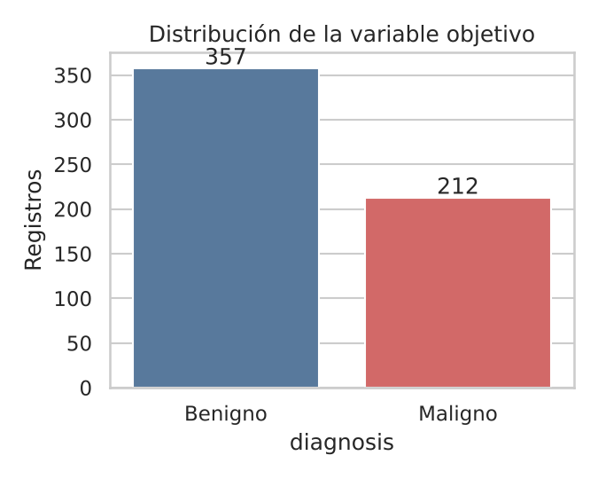
Figura 1. Distribución de la variable objetivo.
Distribuciones y correlaciones. Las variables de tamaño (radio, perímetro, área) están casi perfectamente correlacionadas entre sí, y concavidad y puntos cóncavos son las que más separan ambas clases.
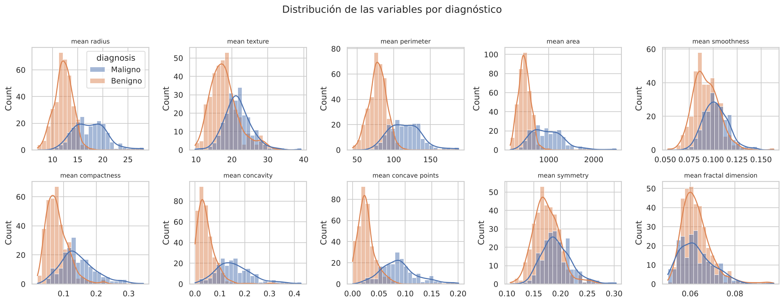
Figura 2. Histogramas por diagnóstico.
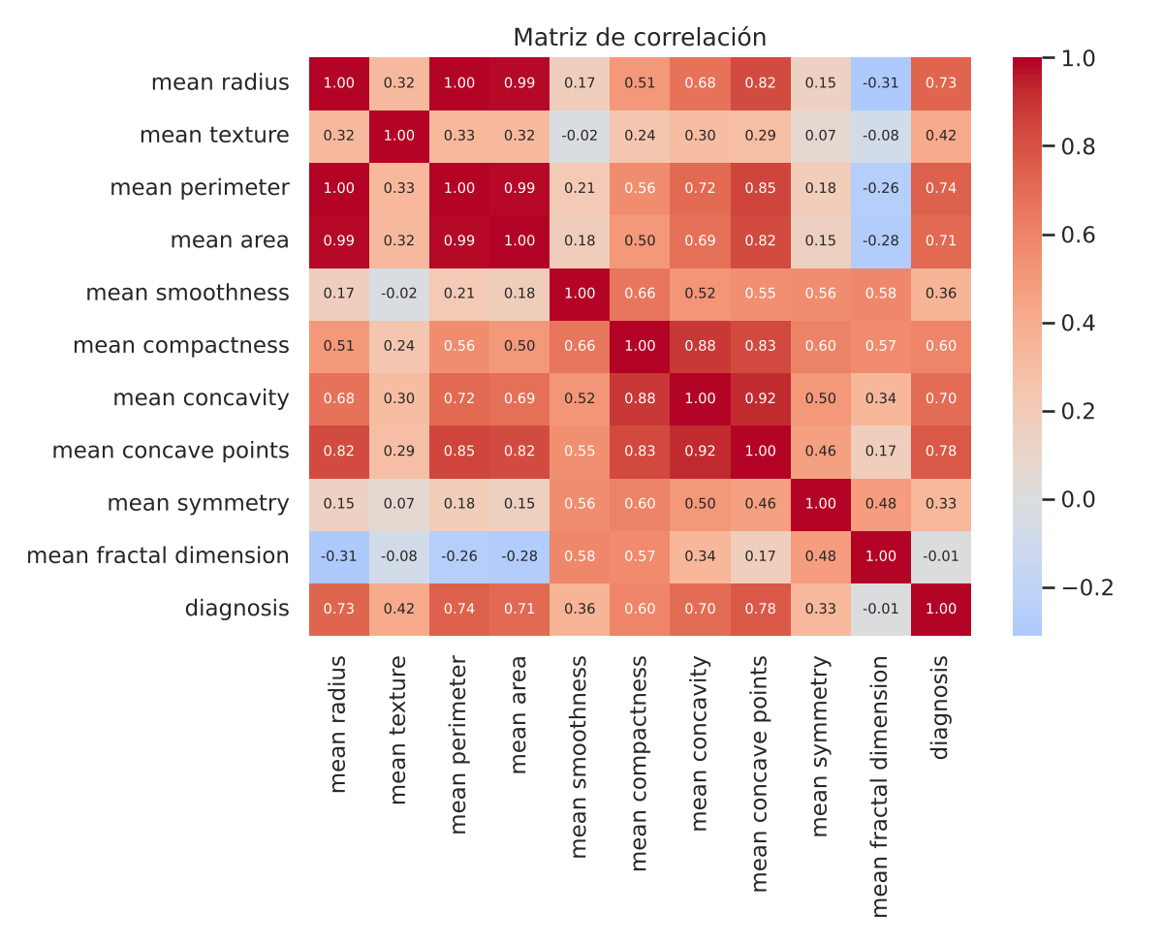
Figura 3. Matriz de correlación.
Valores atípicos. Con la regla del IQR se detectaron atípicos en todas las variables (máximo 4.4 % en "área media"). Corresponden a tumores grandes, mediciones clínicamente plausibles, por lo que no se eliminaron; el escalado y los modelos basados en árboles reducen su efecto.
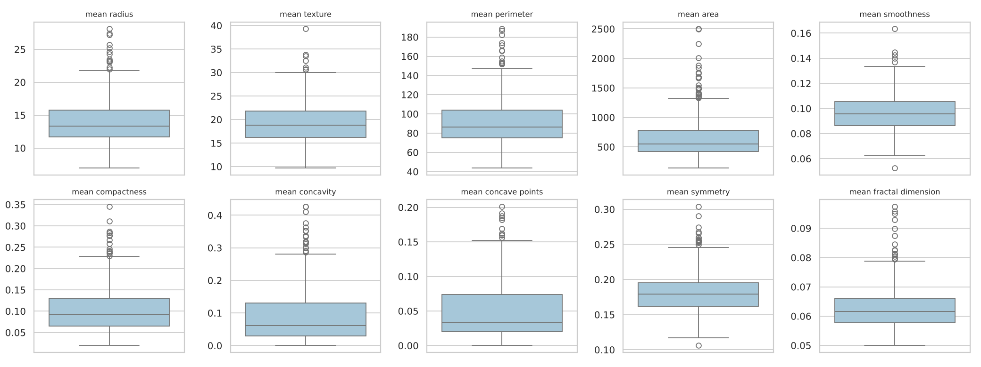
Figura 4. Diagramas de caja por variable.
Preparación. (1) Selección de las 10 variables "media". (2) Partición estratificada 80/20 (455 de entrenamiento y 114 de prueba; 37.4 % y 36.8 % de casos malignos, respectivamente) con semilla 42. (3) Normalización con StandardScaler dentro de un Pipeline, ajustado solo con datos de entrenamiento para evitar fuga de información.

3. Modelos y métricas
Se entrenaron cuatro algoritmos, cada uno con búsqueda de hiperparámetros (GridSearchCV, validación cruzada estratificada de 5 pliegues, métrica F1) sobre el conjunto de entrenamiento. Después se evaluaron una sola vez en el conjunto de prueba.
Tabla 1. Comparación en el conjunto de prueba (la fila resaltada es el modelo seleccionado).
Modelo | Accuracy | Precision | Recall | F1 | ROC AUC
SVM | 0.974 | 0.976 | 0.952 | 0.964 | 0.989
KNN | 0.947 | 0.909 | 0.952 | 0.930 | 0.975
Random Forest | 0.939 | 0.927 | 0.905 | 0.916 | 0.985
Árbol de Decisión | 0.921 | 0.923 | 0.857 | 0.889 | 0.928

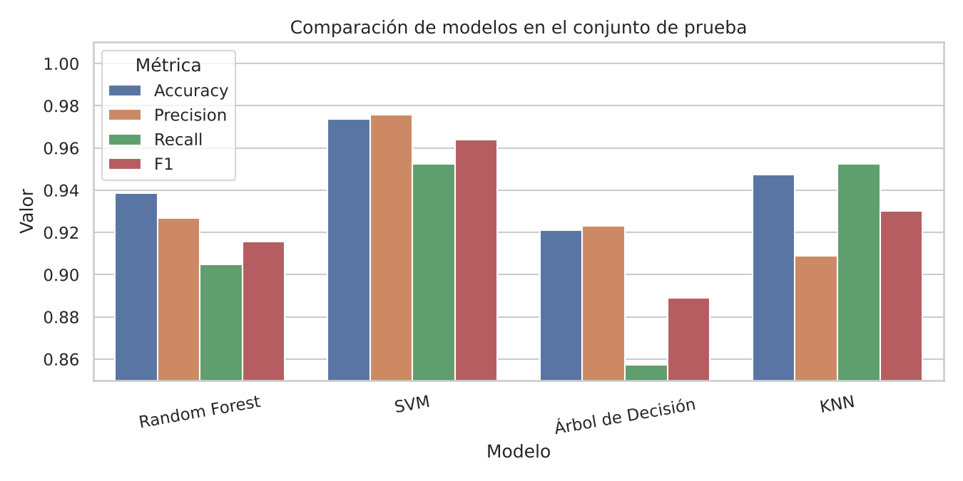
Figura 5. Métricas por modelo en el conjunto de prueba.

Selección del modelo ganador
Las puntuaciones F1 de la validación cruzada simple fueron casi iguales entre los cuatro modelos (0.922 a 0.928). Como esa diferencia es menor que el ruido de la estimación, se repitió la validación cruzada (5 pliegues × 3 repeticiones) con los hiperparámetros ya optimizados. El criterio de selección, fijado sobre datos de entrenamiento y no sobre el de prueba, fue el mayor F1 medio con desempate por Recall.
Tabla 2. Validación cruzada repetida (5 × 3) sobre el conjunto de entrenamiento.
Modelo | F1 medio | F1 desv. | Recall | Precision
SVM | 0.9198 | 0.0302 | 0.9039 | 0.9378
Random Forest | 0.9196 | 0.0369 | 0.9098 | 0.9310
KNN | 0.9135 | 0.0359 | 0.8961 | 0.9335
Árbol de Decisión | 0.9096 | 0.0442 | 0.9078 | 0.9143

SVM obtuvo el mayor F1 medio, aunque su ventaja sobre Random Forest es mínima (prácticamente un empate). En el conjunto de prueba, SVM logró la mayor Accuracy (0.974), Precision (0.976), F1 (0.964) y ROC AUC (0.989), con un Recall de 0.952, empatado con KNN como el más alto. Se eligió además por ser un modelo compacto y estable (menor desviación en la validación cruzada que los otros tres). El Árbol de Decisión fue el de menor Recall en prueba (0.857), lo que lo hace menos adecuado para este problema.
Hiperparámetros del modelo final: C = 100, gamma = 0.01, kernel RBF.
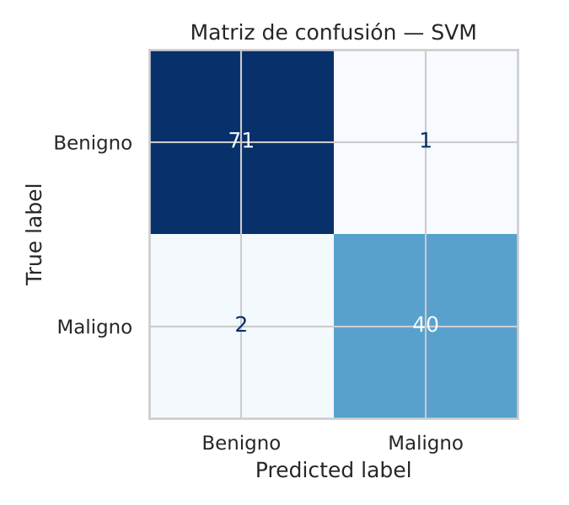
Figura 6. Matriz de confusión del modelo final en el conjunto de prueba.
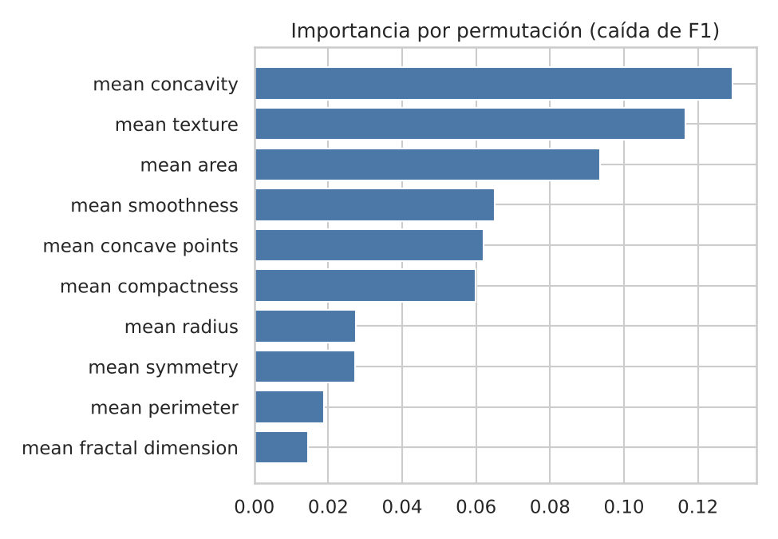
Figura 7. Importancia de variables por permutación (caída del F1).

4. Aplicación funcional
El modelo final (Pipeline con escalado y SVM) se guarda con joblib y se integra en una aplicación web con Streamlit (app.py). El usuario ingresa las 10 medidas (o carga valores de ejemplo), pulsa Predecir y recibe la clase estimada con su probabilidad. La aplicación advierte cuando un dato queda fuera del rango visto en el entrenamiento y muestra un aviso de uso educativo.
Aplicación en línea: https://clasificador-mama-fkecmebrlt8ucmh3azmbq7.streamlit.app
Repositorio: https://github.com/lexanajera0306-boop/clasificador-mama
Ejecución local: pip install -r requirements.txt y luego streamlit run app.py.
Pruebas realizadas: se verificó la carga del modelo y la predicción con los valores medianos de cada clase (mediana benigna: predicción benigna, probabilidad de maligno 0.9 %; mediana maligna: predicción maligna, probabilidad 100 %).
[Insertar aquí una captura de pantalla de la aplicación en ejecución]

5. Documentación, reproducibilidad y honestidad
Reproducibilidad. Semilla fija (42), versiones en requirements.txt, datos incluidos en data/ y un notebook que regenera tablas, figuras y modelo de principio a fin.
Uso de IA generativa. Se utilizó Claude (Anthropic) como apoyo para estructurar el proyecto, generar el código base del notebook y de la aplicación, y redactar borradores del informe y la presentación. El equipo revisó, ejecutó y adaptó el contenido.
Limitaciones.
- El dataset es pequeño (569 casos) y de una sola fuente; el conjunto de prueba tiene solo 114 casos (42 malignos), por lo que cada métrica tiene una incertidumbre considerable (un caso cambia el Recall en 2.4 puntos).
- Las diferencias entre SVM y Random Forest en la validación cruzada son prácticamente nulas; la elección no es concluyente en términos estadísticos.
- Los hiperparámetros se optimizaron con la misma validación cruzada usada para comparar, lo que puede dar estimaciones ligeramente optimistas.
- El modelo no fue validado clínicamente ni con datos de otras instituciones, y no debe usarse para decisiones médicas reales.
Consideraciones éticas. Los datos son públicos y anonimizados. Un falso negativo en un contexto real tendría consecuencias graves, por lo que el sistema se presenta únicamente como herramienta educativa.

6. Conclusiones
Los cuatro algoritmos logran un desempeño alto con solo 10 variables, y SVM ofrece el mejor equilibrio entre Precision y Recall en este conjunto de datos. El proyecto demuestra el flujo completo: definición del problema, análisis y preparación, comparación rigurosa de modelos, evaluación honesta y despliegue en una aplicación usable. Como trabajo futuro se propone validar con datos externos, ajustar el umbral de decisión para maximizar el Recall y comparar contra modelos adicionales.

Referencias
Anthropic. (2026). Claude [Modelo de lenguaje de gran tamaño]. https://claude.ai
Breiman, L. (2001). Random forests. Machine Learning, 45(1), 5-32.
Cortes, C. y Vapnik, V. (1995). Support-vector networks. Machine Learning, 20(3), 273-297.
Pedregosa, F. et al. (2011). Scikit-learn: Machine learning in Python. Journal of Machine Learning Research, 12, 2825-2830.
Street, W. N., Wolberg, W. H. y Mangasarian, O. L. (1993). Nuclear feature extraction for breast tumor diagnosis. IS&T/SPIE International Symposium on Electronic Imaging, 1905, 861-870.
Streamlit. (s. f.). Streamlit documentation. https://docs.streamlit.io
Wolberg, W., Mangasarian, O., Street, N. y Street, W. (1993). Breast Cancer Wisconsin (Diagnostic) [Conjunto de datos]. UCI Machine Learning Repository. https://doi.org/10.24432/C5DW2B

